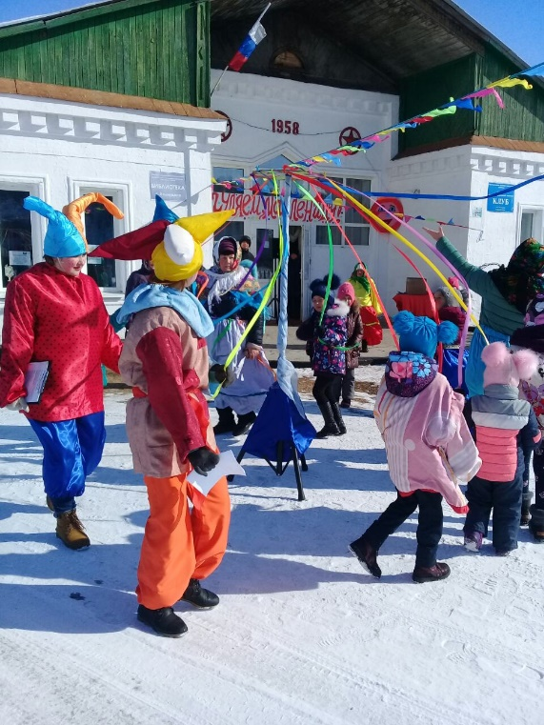
Клуб с. Холмушино
1 марта с большой радостью и задором отпраздновали в с. Холмушино народный праздник «Прощай, Масленица!». Праздник проходил на территории перед клубом. Ведущими были веселые Скоморохи. Они забавляли всех гостей традиционными хороводами, играми, конкурсами:
перетягивание каната, хождение на ходулях, состязание силачей, рыбалка, частушечников.

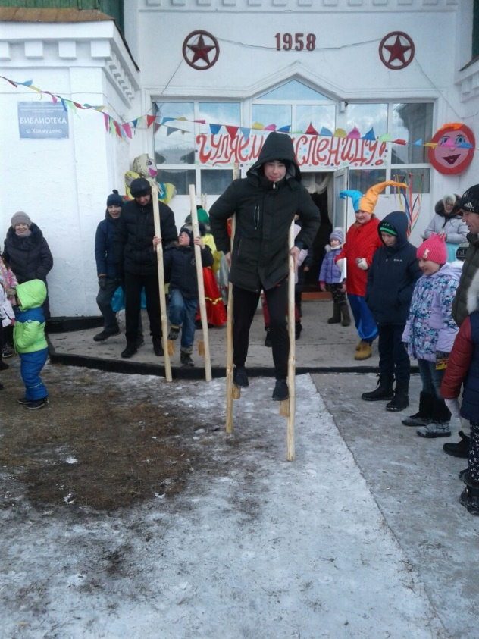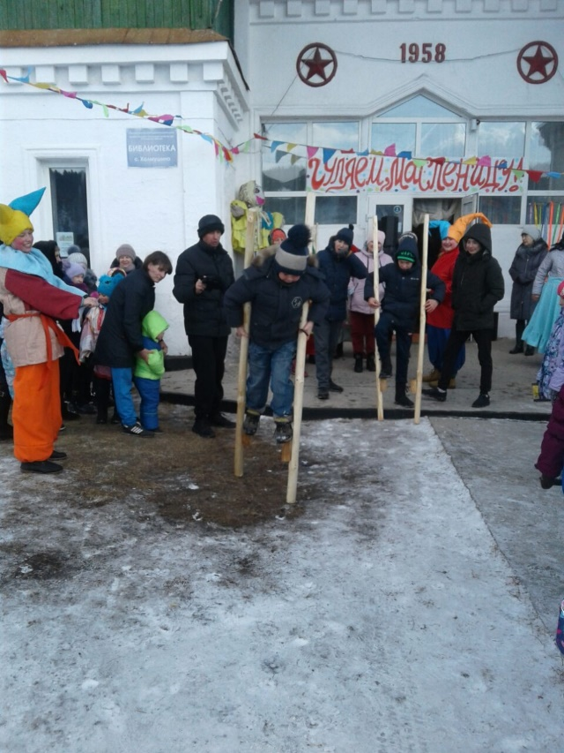
Все победители были награждены призами и подарками, остальные получили сладкие угощения. Всех зрителей удивила карусель друзей из ярких лент. Не найти такого человека в России, который бы не любил Масленицу. В завершении праздника по традиции было сожжено чучело, символизирующее прощание с Зимой и приход Весны. После Скоморохи по традиции пригласили всех в клуб на блины с горячим чайком.
Праздник удался на славу!

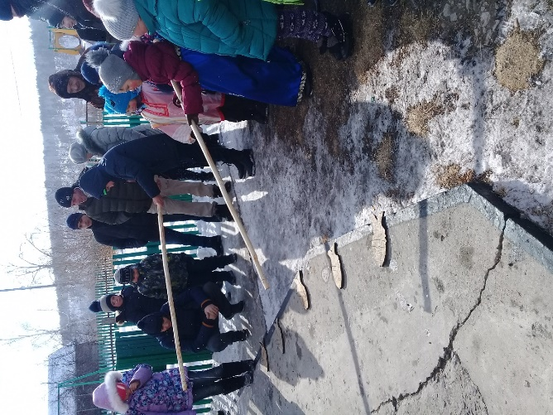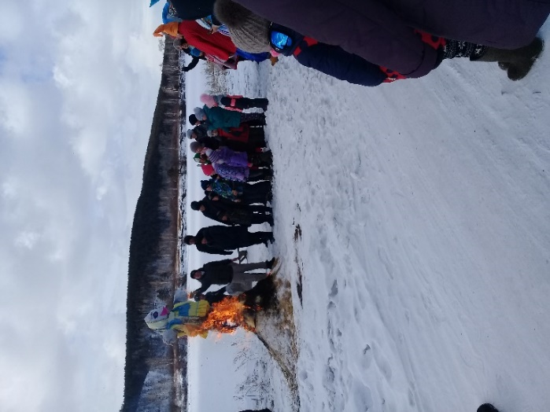

Заведующий Клубом: Олейникова Н.П.

